La pyramide de population au Canada

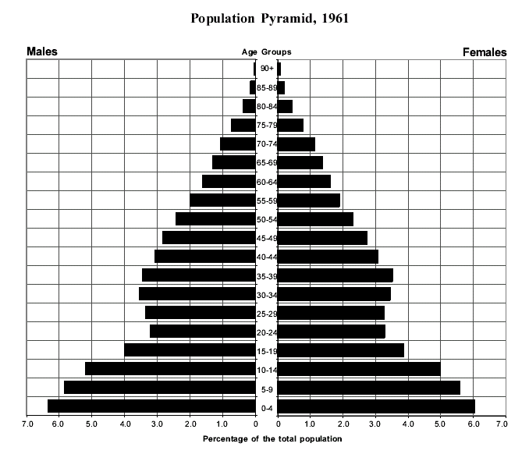
LA POPULATION DU CANADA EN 1961

La pyramide est plus étroite au haut. Ceci est due au fait que le taux de mortalité est beaucoup plus haut chez les vieillards que chez les jeunes.

Il y a des endroits sur cette pyramide qui sont plus étroites et des endroits qui sont plus large. Les gens âgés de 20 ans en 1961 étaient nés pendant la Grande Dépression. Ceci était un temps très difficile alors les familles avaient moins d’enfants.

En 1961, la pyramide avait une base très large. Ces gens sont les « Baby Boomers »; un group de gens qui était né entre les année 1945 et 1965 lorsque l’économie s’améliorait..

Voici comment la population du Canada était divisée en 1961. Aujourd’hui, quelle âge ont les gens qui étaient nés durant la Grande Dépression? ______________ (donné un groupe d’âge.)

Est-ce que vos parents étaient des « Baby Boomers »? _______

Aujourd’hui, quelle âge ont les « Baby Boomers »? ______________ (donné un groupe d’âge.)

Il semble avoir une petite différence entre le taux de mortalité des hommes et les femmes. Est-ce que c’est les hommes ou les femmes qui survivent mieux aux âges élevés?________________

Groupe d’âge | % d’hommes | % de femmes
0-4  La population du Canada en 1996  Prenez les chiffres du tableau à la droite pour créer votre propre pyramide de population ci-dessous. (Assurez-vous d’utiliser une règle et d’ombrager les bars dans le graphique. | 3.4 | 3.2
5-9 | 3.5 | 3.4
10-14 | 3.5 | 3.4
15-19 | 3.5 | 3.3
20-24 | 3.3 | 3.3
25-29 | 3.5 | 3.6
30-34 | 4.2 | 4.3
35-39 | 4.4 | 4.5
40-44 | 4 | 4.1
45-49 | 3.6 | 3.7
50-54 | 2.8 | 2.8
55-59 | 2.2 | 2.3
60-64 | 2 | 2.1
65-69 | 1.8 | 2
70-74 | 1.5 | 1.9
75-79 | 1 | 1.4
80-84 | 0.6 | 1
85-89 | 0.3 | 0.5
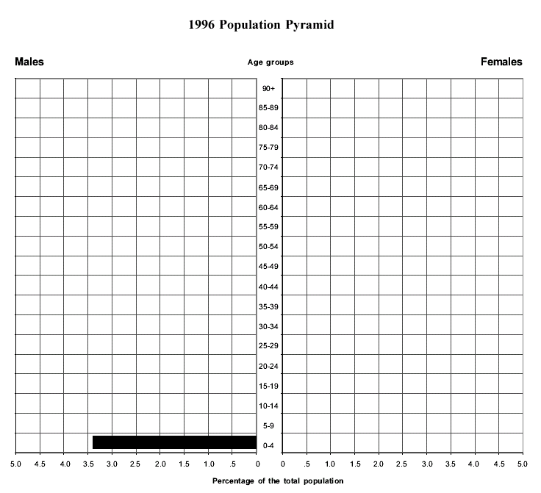  90+ | 0.1 | 0.3

USE THE 1996 POPULATION PYRAMID TO ANSWER THESE QUESTIONS
(UM1.03 – 1 point per blank)

- Écrivez les détails de votre groupe d’âge ci-dessous.

Groupe d’âge _____________ sexe ___________ pourcentage ________________

2. Quel groupe d’âge représente le pourcentage la plus élevé de la population canadienne?

Groupe d’âge _____________ sexe ___________ pourcentage ________________

3. Quel est le pourcentage TOTAL d’hommes et quel est le pourcentage TOTAL de femmes au Canada? (Additionnez les pourcentages)

hommes ______ femmes _______

4. Quel est le pourcentage d’homme et de femme âgé de 65 and ou plus?

hommes ______ femmes _______

QUESTIONS GENERALES

1. En 2016, la majorité des « Baby Boomer seront retiré. Selon vous, quelles sont les avantages et les désavantage de ce phénomène?

- Lorsque les « Baby Boomers » seront décédés, qu’est-ce qui va arrive a la population du Canada?

